【日本麻雀讲座译文】牌效率4—搭子理论（一）
免责声明：
以下文章的著作权等各种权利归原作者所有，翻译 By SeventhTG（XD）。如果你喜欢本文并有幸让你产生了转载的想法，请注明原作者、原文地址以及译者，谢谢。
原文地址：http://beginners.biz/pairi/pairi04.html
------------------------------------------------------------------------------------
------------------------------------------------------------------------------------
1.基本牌理
------------------------------------------------------------------------------------
一个搭子的评价要点有以下5个：
1.进张数（能够完成面子的牌的数量）
2.改良（变换为两面，三面，两嵌等）
3.打点
4.听牌时是否容易和牌
5.山牌中留下的张数
本次先对最基本的1、2两点经行一个评价。
再来看看我在第一张讲到有关搭子之间的一个优劣排序：
两面>两嵌>嵌张>边张
------------------------------------------------------------------------------------
2.实际的比较
------------------------------------------------------------------------------------
我们用实战中“面子超载”（其实叫搭子超载才是正确的）的一向听的手牌来进行一个比较吧
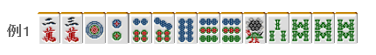
由上面搭子优劣的公式来看，这里应该要拆掉12饼。
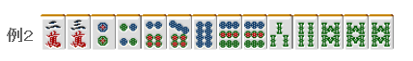
这里也是因为两面>嵌张，所以应该从饼子的嵌张开始切。
但是为了让5饼能够成为有效牌，应该从筋牌2饼开始切。
要拆掉嵌张搭子的时候，多数情况都是从外到内的顺序切。
但是考虑的牌的危险程度，从内往外切也是可以的。
如果这里要去做三色同顺或者断幺的话，从而破坏手牌切掉9饼的话就只能说是一种“例外”了。
这个手牌已经有两组面子+一组雀头，还需要两组面子。那么从“剩下的3个搭子哪一个是不需要的”来分析手牌是非常重要的。
------------------------------------------------------------------------------------
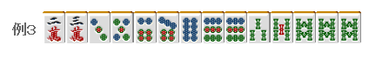
同样是嵌张，它们的进张数都是一样的。
我们来比较一下饼子和索子的改良吧。
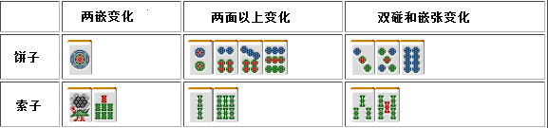
这么以比较，饼子比索子更加容易形成好形。所以这里切掉索子是正确答案。
那么35索按照什么顺序来切比较好呢？
从危险度高的5索开始切是多数的打法。
------------------------------------------------------------------------------------
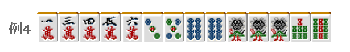
嵌张的三种类进行比较，最优秀的就是摸到7万可以形成三面的万子嵌张。
饼子和索子相比，索子难以形成两面
所以切掉9索是正解。
------------------------------------------------------------------------------------
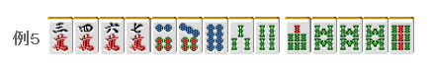
例5是三种两面搭子的比较
从结果上说，这里应该从3、4万开始切。
由于万子的两个搭子有重复的进张5万。
如果切掉索子的话，则会减少4张进张牌。
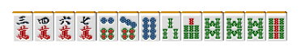
假设你切掉4索之后很走运的摸到了5万，形成了一个三面。
但是这么考虑其速度也不及切掉万子。（具体的计算省略= =）
像这样搭子进张重复的情况，我们把它叫做“二度进张”。
一般情况下效率是不高的。
无论切掉万子的哪一个搭子都没什么太大的差别，但是这里由于摸到6索的话就有形成三色的希望
因此，这里切掉3、4万才是最正确的一手。
这里最差的一手就是为了去做断幺而切9索放弃了一向听，
------------------------------------------------------------------------------------
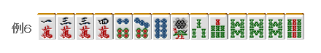
例6会弄错的人应该很少。
这里万子因为“二度进张”导致进张狭窄，所以这里该切掉1万。
总结、理论：
进张重复的情况我们把它叫做“二度进张”
一般情况下，避免“二度进张”才会有好的效率。
（待续）

